令和８年３月１３日（金）
大江校だより
山形県立楯岡特別支援学校大江校
第８号
卒業・修了おめでとうございます


保護者の皆様、地域の皆様には日頃より本校の教育活動に御理解と御協力をいただき、誠にありがとうございます。
この一年間、生徒たちは教科学習や生徒会活動、学校行事、校外学習など様々な学習に取り組んできました。その中で、工夫したり悩んだりしながら、友達や先生と一緒に一つ一つのことに向き合うことで成長することができました。これもひとえに保護者の皆様や地域の方々の温かい見守りと御支援あってのことと深く感謝申し上げます。

３年生の皆さん、御卒業おめでとうございます。高等部３年生の皆さんはいよいよ社会人となり、中学部３年生の皆さんは高等部に進みます。皆さんは、学部のリーダー的存在として様々な場面で１、２年生を手伝ったり、励ましたりしながらがんばってきました。また、大江校祭などの行事や校外学習などでの経験を通して、友達とともに過ごす喜びを感じてきました。皆さんがこれまでの学校生活を通して身に付けたことを生かしながら、新しいステージでも大いに活躍してくれることを願っています。応援しています。
在校生の皆さんは一つ上の先輩になります。今年１年で成長した自分に自信をもって、次の目標に向かうとともに、下級生の手本となるような先輩を目指してほしいと思います。入学してくる新しいなかまを温かくむかえ、みんなで協力して大江校での学校生活がより良いものとなるようにしていきましょう。
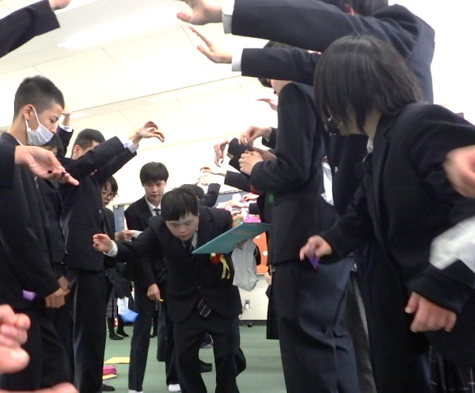
高等部卒業を祝う会
中学部卒業を祝う会
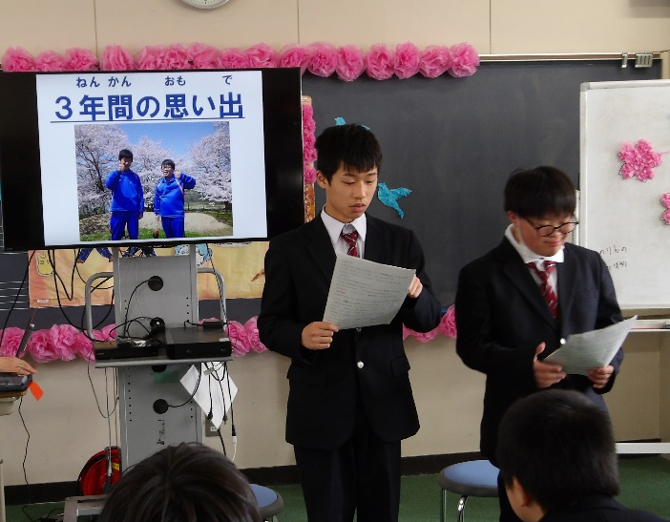
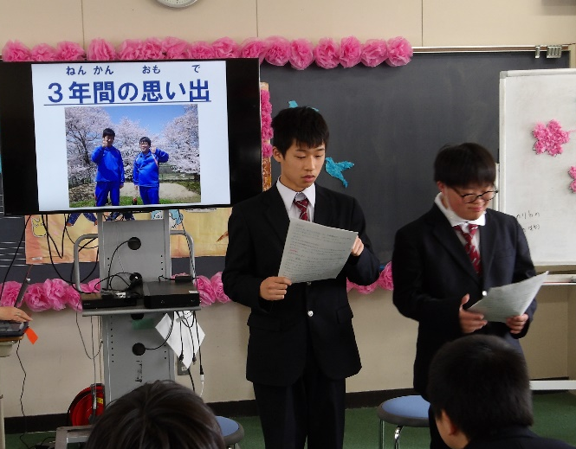

保護者の皆様、地域の皆様、１年間ありがとうございました
多くの皆様に支えられ、生徒たちは充実した学校生活を送ることができました。ありがとうございます。
今年度から金曜日の午後の時間を活用して、授業の進め方や支援の工夫などについての打ち合わせや生徒の興味関心を生かした教材づくりなどを行い、生徒達が意欲的に学べる授業づくりに取り組んでまいりました。
来年度も生徒たちの学びがより良いものとなるように努めて参りますので、御理解・御協力のほどよろしくお願いいたします。

